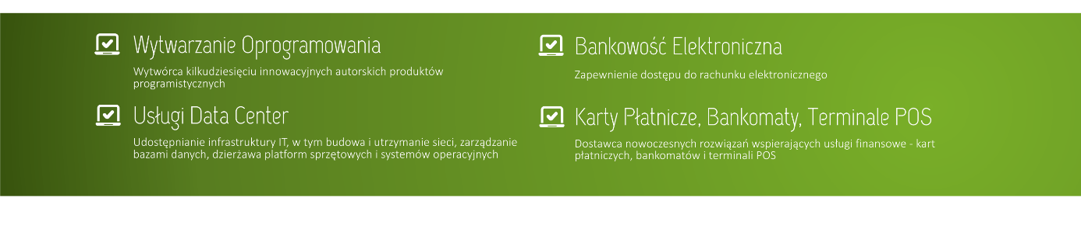

* Wytwórca kilkudziesięciu innowacyjnych autorskich produktów programistycznych
* Największy dostawca rozwiązań technologicznych dla dużego Klienta branży finansowej - instytucji SKOK
* Świadczący usługi począwszy od idei, poprzez wytworzenie do wdrożenia, aktualizacji i serwisu
* Unikalny zestaw kompetencji kadry eksperckiej, pozwalający na wyjście naprzeciw oczekiwaniom klienta

**MŁODSZY PROGRAMISTA**

miejsce pracy: Biała Podlaska  
nr referencyjny: MPR-BP/12/03/14

**CZEKA NA CIEBIE:**

* dostęp do nowoczesnych technologii
* udział w tworzeniu nowoczesnych rozwiązań informatycznych
* stabilne zatrudnienie na podstawie umowy o pracę
* wynagrodzenie odpowiednie do posiadanej wiedzy i doświadczenia
* elastyczny czas pracy
* możliwość podnoszenia kwalifikacji zawodowych
* przyjazna twórcza atmosfera
* dofinansowanie do karty MultiSport
* pracowniczy Program Emerytalny
* dofinansowanie z Zakładowego Funduszu Świadczeń Socjalnych

**W TRAKCIE PRACY:**

* weźmiesz udział w pracach zespołu wytwarzającego system w technologiach .NET i Microsoft SQL Server
* będziesz współpracować ze specjalistami odpowiedzialnymi za wymagania, zarządzanie produktem oraz jakością
* będziesz partycypować w pełnym cyklu tworzenia naszych produktów

**POSZUKUJEMY CIEBIE JEŻELI:**

* możesz pochwalić się właśnie zdobytym wykształceniem wyższym lub jesteś studentem 4,5 roku
* posiadasz umiejętność tworzenia aplikacji przy wykorzystaniu platformy .NET C#
* znasz zagadnienia relacyjnych baz danych (preferujemy Microsoft SQL Server)
* posługujesz się językiem angielskim na poziomie umożliwiającym komunikację i korzystanie z materiałów szkoleniowych, dokumentacji technicznej

**Zainteresowane osoby prosimy o przesłanie aplikacji (CV i list motywacyjny) z zaznaczonym nr ref. w temacie wiadomości na adres: rekrutacja@tfskok.pl.**

W CV prosimy o umieszczenie i podpisanie klauzuli: "Wyrażam zgodę na przechowywanie i przetwarzanie moich danych osobowych zawartych w mojej ofercie dla potrzeb przyszłych rekrutacji na inne stanowiska **w firmie TF SKOK S.A. /TF SKOK S.A. Oddział HSO w Sopocie**, zgodnie z ustawą z dnia 29.08.1997 o ochronie danych osobowych (Dz. U. z 2002r. Nr 101, poz. 926z późn. zm.)"

**Zastrzegamy sobie prawo do skontaktowania się z wybranymi kandydatami.**